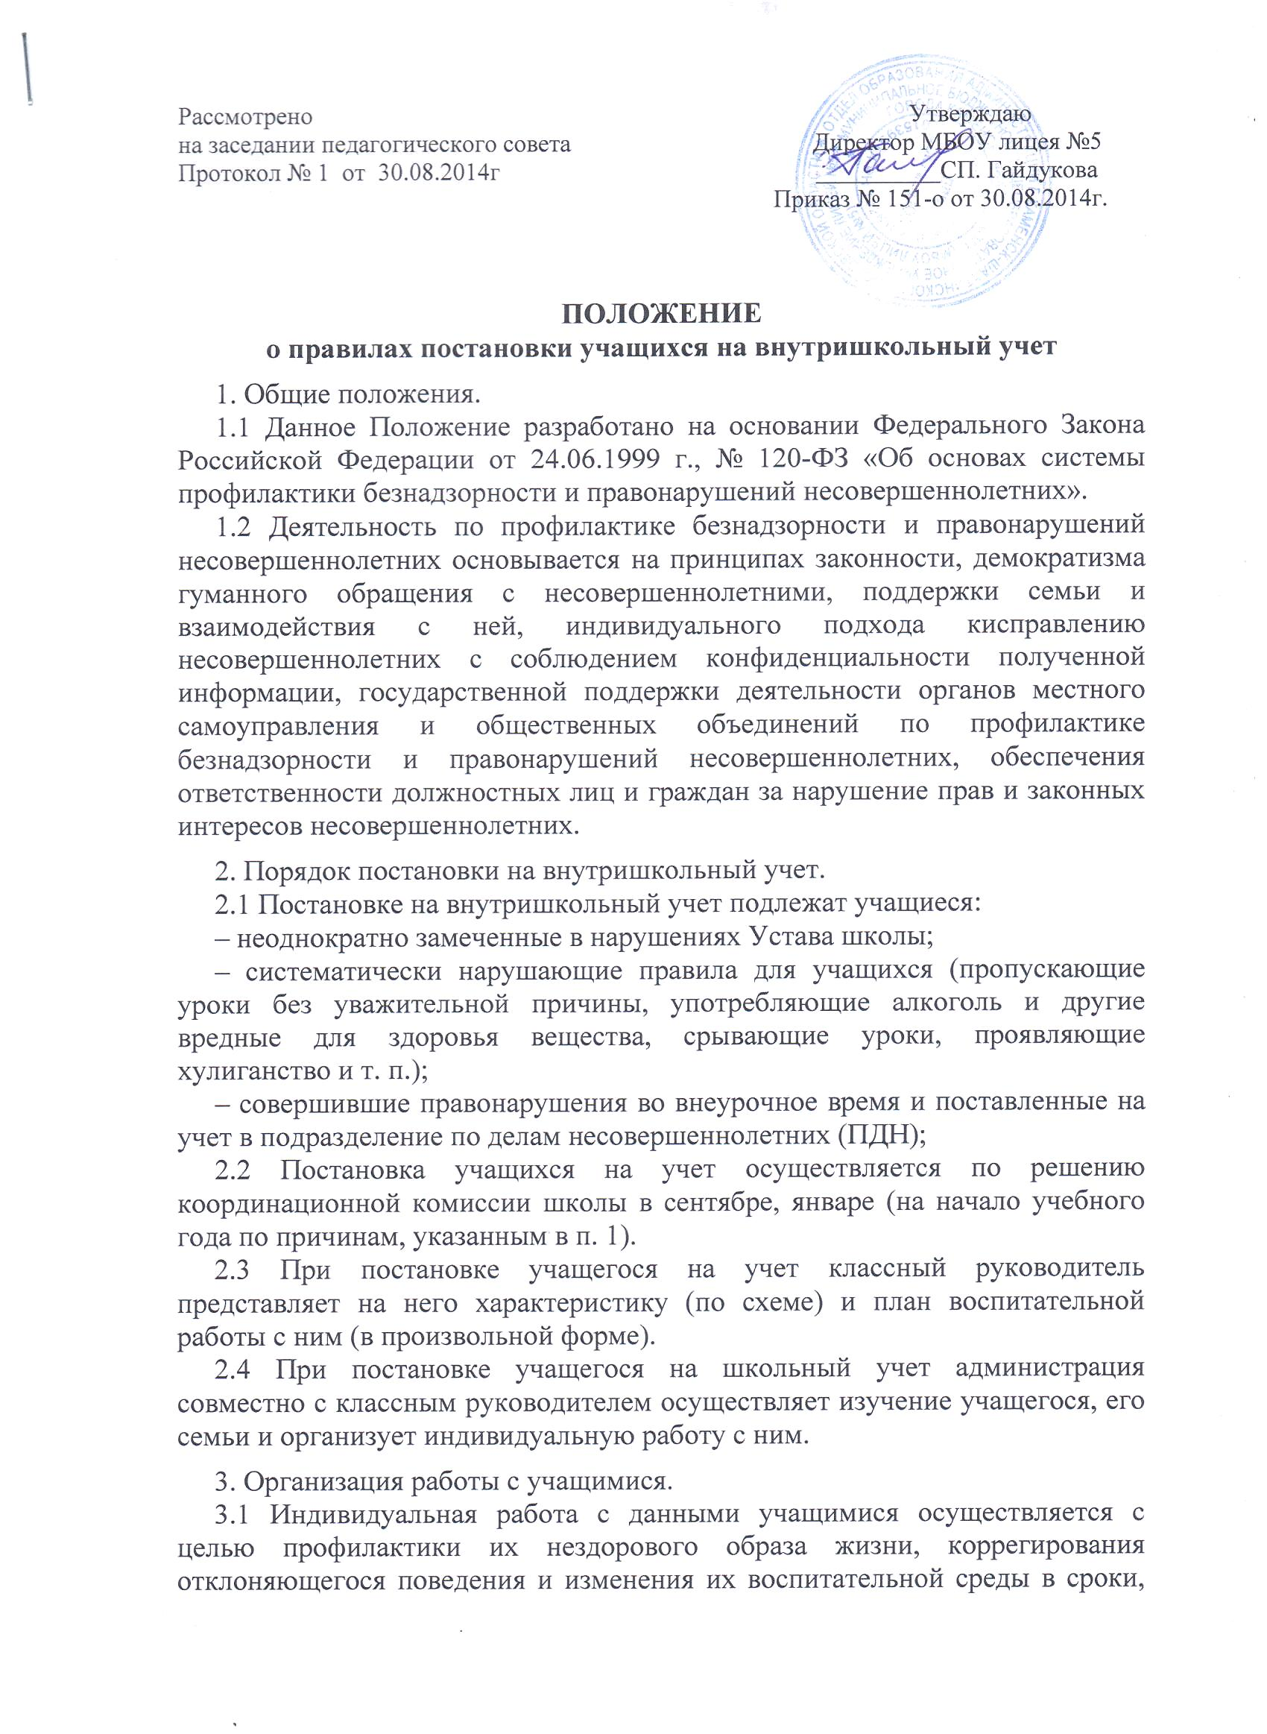

необходимые для оказания социальной и иной помощи несовершеннолетним, или до устранения причин и условий, способствующих безнадзорности, беспризорности, правонарушениям или антиобщественным действиям несовершеннолетних.
3.2 При необходимости к работе с данными учащимися привлекаются специалисты других учреждений города, района.
4. Основания для снятия с внутришкольного учета.
Снятие учащихся с учета происходит при наличии стабильных (на протяжении от 3-х месяцев до полугода) положительных тенденций в их учебе, поведении и взаимооотношениях с окружающими в начале и середине учебного года.

